Witam wszystkim. Przesyłam wam ciekawy artykuł, który można wykorzystać w domu ze swoimi pociechami podczas kwarantanny.
Tematy zawarte w treści:
- Jak pomóc dziecku radzić sobie z własnymi uczuciami.
- zdolności emocjonalne, które mogą być kształtowane w domu rodzinnym.
- Nad czym warto w tym czasie popracować.
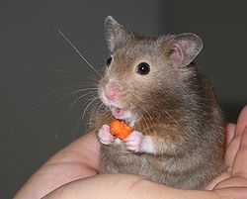
- Polecam:
- Książki dla rodziców,
- Książki dla dzieci,
- Gry planszowe.
Pozdrawiam Ewa Markowska.

